集贤县双鸭山某建筑工程有限公司
“8·14”一般场内车辆致害事故调查报告

2026年8月14日10时40分许，双鸭山某建筑工程有限公司在施工过程中发生一起事故，造成1人受伤，经120急救医生现场抢救无效死亡。
根据《中华人民共和国安全生产法》《生产安全事故报告和调查处理条例》（国务院令第493号）规定，市政府成立由市应急局牵头，市公安局、市检察院、市交通运输局、市总工会、集贤县人民政府派员组成的双鸭山市政府“8·14”事故调查组，同时邀请市纪委监委监督事故调查处理工作。
事故调查组按照“科学严谨、依法依规、实事求是、注重实效”和“四不放过”的原则，通过现场勘验、调查询问、查阅资料等工作，查清了事故经过、事故原因、人员伤亡和直接经济损失，认定了事故性质，并针对事故暴露出的问题提出了事故防范和整改措施建议。
经调查认定，该起事故是一起因从业人员违规操作和现场安全管理不到位造成的一般生产安全责任事故。

一、事故基本情况

（一）事故相关单位概况

1.工程建设单位
某集团有限公司指挥部（以下简称“某建设指挥部”）。统一社会信用代码：9123010060********，法定代表人：王某某，企业类型：有限责任公司（非自然人投资或控股的法人独资），注册资本：4597813万元。

2.施工总承包单位
某集团有限公司（某项目经理部）。统一社会信用代码：9161000022********，法定代表人：郗某某，企业类型：有限责任公司（非自然人投资或控股的法人独资），注册资本：636601.09万元。
该公司具有公路工程施工总承包特级、建筑工程施工总承包特级等多项资质。

3.专业分包单位
双鸭山某建筑工程有限公司（以下简称“工程公司”）。统一社会信用代码：91230521MA********，法定代表人：安某某，成立日期：2025年4月2日，注册地址：黑龙江省双鸭山市集贤县福利镇，登记机关：集贤县市场监督管理局，企业类型：有限责任公司（自然人独资），注册资本：500万元。经营范围包括建筑工程机械与设备租赁、建筑材料销售、土石方工程施工、建筑用石加工、装卸搬运等。

4.项目监理单位
某监理有限公司。统一社会信用代码：9121010011********，法定代表人：张某，成立日期：1993年1月5日，注册地址：辽宁省沈阳市和平区，登记机关：沈阳市和平区市场监督管理局，企业类型：有限责任公司（非自然人投资或控股的法人独资），注册资本：678.9万元。该公司具有市政公用工程、房屋建筑工程专业甲级等多项工程监理资质。

（二）涉事项目概况
2025年11月20日，总承包单位与工程公司签订施工专业分包合同及安全生产管理协议，将土石方工程施工分包给工程公司。

（三）安全管理情况
1.总承包单位成立项目部，配备项目经理、安全技术管理人员，各职能部门和施工队负责人为成员的安全保证体系；安全质量部配专职安全工程师，施工队配专职安全员，班组设兼职安全员，分级负责。建立安全生产责任制、监督检查、消防检查、班前讲话等43项制度，运转正常。2026年以来开展安全培训50余次，满足上岗要求。
2.监理公司负责施工现场安全质量监督。根据工程需要，监理单位派驻总监、副总监和安全专监各1名，监理工程师12人，监理员20人。2026年开工至今下发监理通知单149份，已全部回复。现场检查发现三违问题300余次，并做到现场立行立改。事发当天监理员于某某在南引桥施工作业现场进行了巡视。
3.专业分包单位
工程公司组织架构为：法定代表人安某某，现场代表王某某，设备采买负责人李某梅，人力资源负责人徐某某，安全员黄某。安全员黄某于2023年11月28日取得安全员C证。
工程公司制定了车辆管理制度，对从业人员进行过安全培训教育，有考试记录；对作业人员进行过安全技术交底，有签字记录；事发当天由现场代表王某某主持召开班前会，交代当天作业内容和安全注意事项。

（四）涉事水车使用及性能检测情况
涉事车辆为无牌照跃进牌货车，系工程公司自用车辆，主要用于桥面刻纹施工供水。2026年8月13日中午，由现场代表王某某安排司机谢某某用板车托运水车至施工现场停放至指定位置。公司指定该水车驾驶人员为谢某某，水车启动钥匙未实行专人保管放在车上。
事故发生后，工程公司委托司法鉴定公司对涉事水车安全技术状况进行鉴定。鉴定意见为：该车行车制动系统性能不符合GB7258-2017《机动车运行安全技术条件》相关标准规定。

（五）关某某进入北引道原因
因项目施工现场挖掘机履带螺栓需人工进行紧固，企业负责人安排徐某某招临时工完成此项工作，2026年8月14日8时30分左右，徐某某前往笔架山农场精神屯施工现场对工人介绍来的应聘村民查验身份信息，发现应聘人员中关某某所报年龄与长相不符年龄存疑，且未携带身份证件无法证明年龄，徐某某遂让关某某回家取身份证，因关某某居住于笔架山村，10时许，徐某某驾车将其捎带送往北侧引道和221国道交汇处，关某某在路口下车后走上北引道回家取身份证。

（六）部门履职情况
集贤县交通运输局负责贯彻执行国家的方针政策，协调参与全县铁路规定权限内的前期准备、初步设计报批、建设及运营管理等工作。2025年以来，该局建设管理股对佳同铁路扩能改造项目（平改立项目）开展检查8次，下发工作提示1份，重点检查佳同铁路扩能改造工程方案管理、人员管理、结构安全、作业防护、机械安全、应急管理等方面，发现专项方案未经审核、特种作业人员无证上岗、缺少安全警示标志等隐患问题10项，均已建立隐患整改台账，隐患问题已整改完毕。

二、事故发生经过及应急处置情况

（一）事故发生经过
2026年8月14日上午，王某某安排K49桥施工内容为使用挖掘机对南引道路肩进行培土、清理土坡，主桥桥面刻纹，北引道无施工内容，施工区域划定为南引道和主桥桥面，主桥桥面与北引道连接处设置了安全围网，划定了施工区域。桥面上有李某某、李某波两名工人操作刻纹机对桥面进行刻纹，水车停在主桥北侧距端头约5米处。
10时40分许，李某某在桥面进行刻纹作业时，发现水车停放位置妨碍其刻纹工作，想将水车移走，随即李某某上车后使用钥匙启动车辆，踩离合、挂挡、放下手刹、轻踩油门，车辆向前行驶，快到桥面围网前，李某某踩下刹车踏板发现车辆无制动，采取挂倒挡、拉手刹等措施均无效，车辆继续前行冲破围网驶入北引道，李某某慌乱中未注意到前方的关某某，车辆将其撞倒后继续前行，直至撞到前方石头堆和料斗后停止。车辆停止后，李某某下车查看，发现车下有一个人仰面躺在车辆两个前轮中间后方，裤子刮在底盘螺丝上，鼻子出血，左胸衣服被刮坏。

（二）应急救援处置情况
李某某发现车辆下有人受伤，立即向王某某报告，王某某让其将人拽出。李某某将关某某从车下拽出时，关某某尚有呼吸。王某某急忙向事发现场跑去并拨打120急救电话，120急救医生到场抢救后确认关某某已无生命体征。随后王某某拨打110报警电话，公安机关和应急部门相关人员随后到达现场进行处置。

（三）应急评估
事故发生后，现场处置有序、施救及时，第一时间拨打120急救电话和110报警电话，医院急救人员、公安机关、应急部门先后到场处置，事故信息上报及应急处置符合程序要求。

三、事故伤亡人员及直接经济损失

（一）事故伤亡人员
关某某，性别：男，77岁，身份证号：2304211949********，户籍地：黑龙江省萝北县，生前居住于集贤县笔架山村，在事故中死亡。

（二）直接经济损失
根据《生产安全事故直接经济损失统计要求》（GB6721—2025）核定，这起事故造成直接经济损失约38万元。

四、事故现场勘验及其他可能因素排除

（一）现场勘验
事故地点位于北引道路面，现场勘验时事故现场因抢救伤者已被破坏。现场可见一辆蓝色跃进牌无牌照货车，货车车头前部与石块堆和铁质料斗相接触，车前保险杠和车底部件部分破损，车头后部车架上有一水罐，车后方主桥与北引道交界处围网已重新安设封闭。
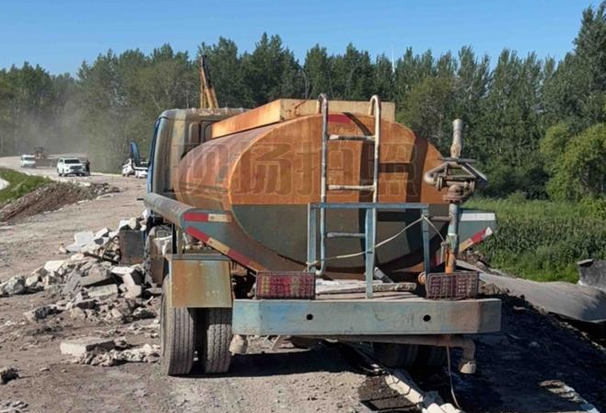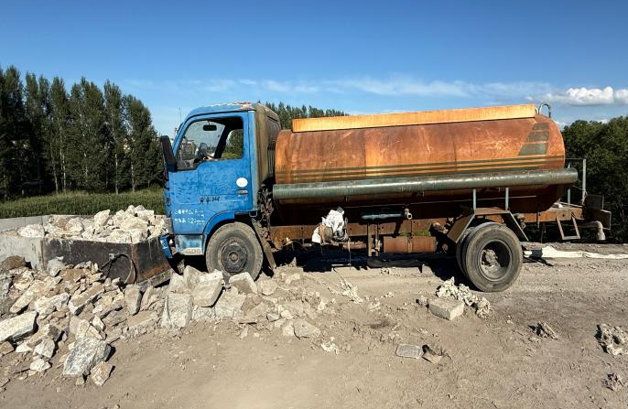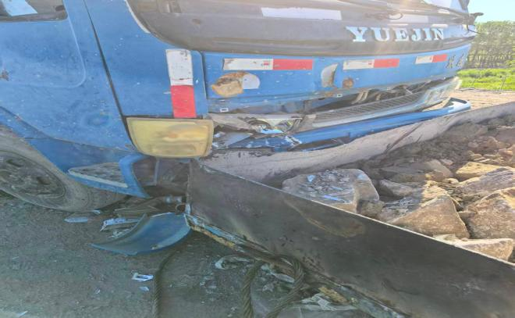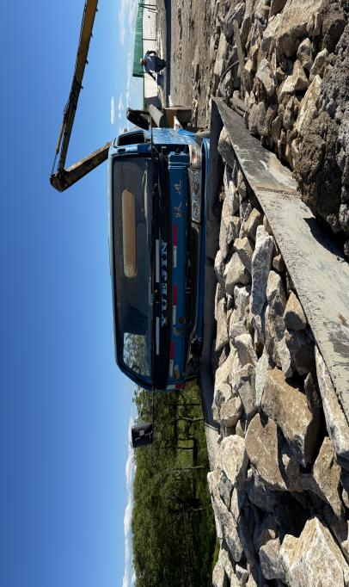

（二）其他可能因素排除
公安部门排除关某某被他杀情况，根据公安部门出具的《鉴定文书》关某某死亡，符合现场车辆致胸腹部损伤死亡。

五、事故原因分析
事故调查组依法调取了事故相关单位的内业材料、承发包合同和安全协议，对事发现场进行了勘验，对事故涉及的相关人员进行了调查询问，查明了事故发生的原因如下。

（一）直接原因
1.人的不安全行为：李某某作为刻纹机操作人员，未经现场管理人员指派，擅自移动水车。启动水车前未查看刹车制动气压是否满足行驶要求，未检查车辆制动、喇叭等安全装置，未确认车辆前方及周边人员情况，未鸣笛警示，水车行驶中失去制动。外来人员关某某私自违规通过未完工的主桥，在北引道被失去制动的水车碰撞，导致胸腹部损伤死亡。
2.物的不安全状态：涉事无号牌跃进牌货车行车制动系统性能不符合GB7258-2017《机动车运行安全技术条件》相关标准规定。经检测机构检测，行车制动系统性能不符合标准要求，存在气动刹车制动失效的风险隐患。
以上人的不安全行为和物的不安全状态共同作用，是事故发生的直接原因。

（二）间接原因
1.工程公司安全生产主体责任落实不到位。主要负责人、现场代表、安全员未有效履行安全生产管理职责，水车钥匙未实行专人保管，车辆管理制度和操作规程执行不严，现场安全管理不到位，安全生产主体责任层层虚化。
2.工程公司作业现场安全管理不到位。涉事水车钥匙未设置专人保管，桥面边缘区域和收尾作业未纳入核心管理，致使李某某擅自启动水车、关某某进入作业区域，现场安全管控处于失控状态。
3.工程公司员工安全培训教育不到位，安全意识差。桥面刻纹作业人员在主桥刻纹作业过程中从事与本职岗位不相关的工作，擅自移动水车。
4.工程公司风险辨识和隐患排查工作落实不到位。施工中对水车制动系统性能不符合标准、钥匙管理存在安全风险辨识不足，隐患排查流于形式，未能及时发现并制止违章行为。

六、有关单位存在的主要问题
工程公司安全生产主体责任落实，施工作业现场安全管理，员工安全培训教育，风险辨识和隐患排查等工作存在落实不到位的问题。

七、对责任单位、人员的责任认定和处理建议

（一）建议免予追究责任的人员（1人）
关某某，男，事故死者，非工程公司员工。违规通行未完工的主桥，导致事故发生，对事故发生负有直接责任，鉴于其已在事故中死亡，建议免予追究责任。

（二）建议移送司法机关人员（1人）
李某某，男，59岁，双鸭山某某建筑工程有限公司员工，负责操作刻纹机在桥面刻纹，擅自启动行车制动系统性能不符合标准要求的水车，启动前未对水车进行安全检查和鸣笛警示，违章操作导致水车失控撞人，造成1人死亡，对事故发生负有直接责任。其行为涉嫌重大责任事故罪，建议移送司法机关依法处理。

（三）建议给予行政处罚的责任人员（4人）
1.安某某，男，公司法定代表人，安全生产第一责任人。未正确履行主要负责人职责，对事故发生负有领导责任。建议由市应急管理局依据《中华人民共和国安全生产法》第九十五条第（一）项[]规定，对安某某依法给予行政处罚。
2.王某某，男，公司现场代表。负责现场全面工作，未正确履行安全管理人员职责，对事故发生负有管理责任。建议由市应急管理局依据《中华人民共和国安全生产法》第九十六条[]规定，对王某某依法给予行政处罚。
3.黄某，女，公司安全员，负责施工现场安全管理，未正确履行安全管理人员职责，对事故发生负有管理责任。建议由市应急管理局依据《中华人民共和国安全生产法》第九十六条规定，对黄某依法给予行政处罚。
4.徐某某，男，公司人力资源负责人，未正确履行人力资源负责人职责，对事故发生负有管理责任。建议由市应急管理局依据《中华人民共和国安全生产法》第九十六条规定，对徐某某依法给予行政处罚。

（四）建议给予行政处罚的责任单位
双鸭山某建筑工程有限公司发生生产安全事故，造成1人死亡，对事故负有责任。建议由市应急管理局依据《中华人民共和国安全生产法》第一百一十四条第（一）项[]规定，对双鸭山某某建筑工程有限公司依法给予行政处罚。

八、事故主要教训
（一）专业分包单位主体责任落实不到位，现场安全管理失控。工程公司主要负责人、现场代表、安全员履职不力，水车钥匙未实行专人保管，车辆管理制度和操作规程执行不严，致使无关人员能够擅自启动水车。教训警示，必须压实专业分包单位主体责任，做到设备定人、定机、定责，现场管理人员到岗履职，坚决防止现场管控失控。
（二）机械设备源头管控缺失，车辆“带病”运行。涉事水车行车制动系统性能不符合标准仍投入使用；李某某擅自启动水车前未检查制动气压、未鸣笛警示、未确认周边人员情况，车辆失控后无法有效制动。教训警示，必须严格车辆进场检验和日常维护保养，关键系统不合格的坚决停用，明确专人驾驶、专人保管钥匙，作业前必须进行安全确认。
（三）风险辨识和培训教育不深不实。工程公司对水车制动失效、钥匙管理等风险辨识不足，隐患排查流于形式，安全培训针对性不强。教训警示，必须严格施工现场封闭管理，设置可靠围挡和警示标志，严禁无关人员进入，同时强化风险辨识和岗位安全培训，提升从业人员安全意识和应急处置能力。

九、事故防范及整改措施建议
（一）双鸭山某建筑工程有限公司要深刻汲取事故教训，全面落实安全生产主体责任。严格车辆设备管理，明确专人驾驶、专人保管钥匙，杜绝无关人员擅自启动车辆设备。建立车辆安全技术档案，定期检验、维护保养机械设备。加强从业人员安全教育培训，施工现场设置明显安全警示标志，严格落实外来人员进出管理制度，强化隐患排查治理，坚决杜绝违章作业。
（二）集贤县交通运输局要切实履行行业监管职责，进一步明确内设科室承接某监管工作，厘清监管边界，消除监管盲区。深入开展在建铁路工程检查，重点检查施工人员培训、车辆设备管理、安全警示标志等情况，对发现的问题依法严肃处理，督促企业整改到位，确保行业监管职责履行到位。
（三）集贤县人民政府要压实属地监管责任，加强在建工程安全监管。将本起事故作为典型案例开展警示教育，举一反三，防止类似事故再次发生。督促行业主管部门明确监管职责分工，厘清监管边界，消除监管盲区。加强对辖区在建工程安全生产工作的统筹协调，定期组织联合检查，推动企业落实安全生产主体责任，确保安全生产形势稳定。

双鸭山市政府“8·14”事故调查组
2026年9月21日

[] 《中华人民共和国安全生产法》第九十五条第（一）项：生产经营单位的主要负责人未履行本法规定的安全生产管理职责，导致发生生产安全事故的，由应急管理部门依照下列规定处以罚款: （一）发生一般事故的，处上一年年收入百分之四十的罚款；
[] 《中华人民共和国安全生产法》第九十六条：生产经营单位的其他负责人和安全生产管理人员未履行本法规定的安全生产管理职责的，责令限期改正，处一万元以上三万元以下的罚款；导致发生生产安全事故的，暂停或者吊销其与安全生产有关的资格，并处上一年年收入百分之二十以上百分之五十以下的罚款；构成犯罪的，依照刑法有关规定追究刑事责任。
[]《中华人民共和国安全生产法》第一百一十四条：发生生产安全事故，对负有责任的生产经营单位除要求其依法承担相应的赔偿等责任外，由应急管理部门依照下列规定处以罚款： （一）发生一般事故的，处三十万元以上一百万元以下的罚款； （二）发生较大事故的，处一百万元以上二百万元以下的罚款； （三）发生重大事故的，处二百万元以上一千万元以下的罚款； （四）发生特别重大事故的，处一千万元以上二千万元以下的罚款。

